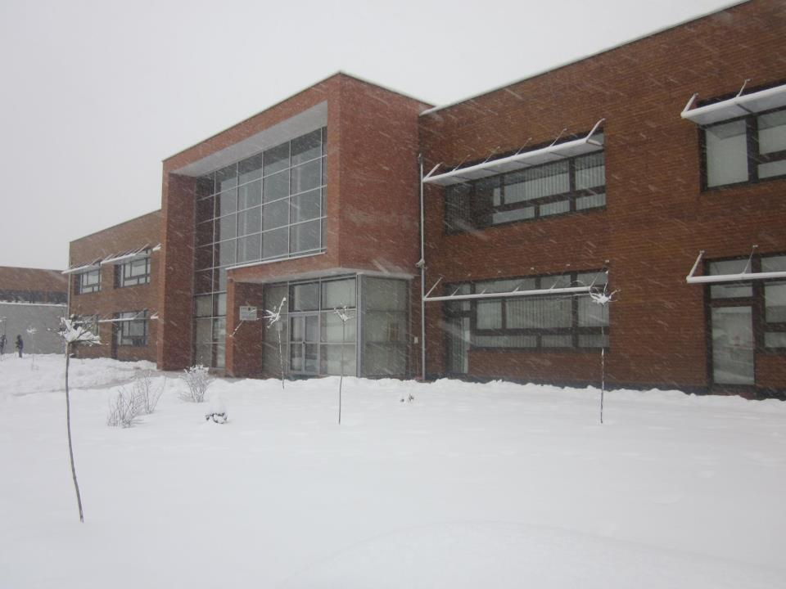
Punoi: Etleva Aliu 7\₂
Lënda : Matematikë
Sh.F.M.U E Gjelbër
Arsimtarja: Shehri Krasniqi.

Thyesat
Së pari mund të fillojmë me diqka shumë të thjeshtë.
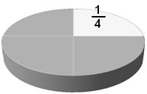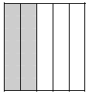
Qka janë thyesat?
Thyesat janë rezultat i pjesëtimit të dy numrave të plotë. Me fjalë tjera shprehja e trajtës apo a/b, ku a-ja quhet numërues dhe është numër i plotë kurse b-ja quhet emërues dhe është një numër i plotë i ndryshëm nga 0 quhet thyesë ose numër racional.
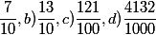
Ky është vetëm një shembull I thjeshtë se si duken thyesat.
Mbledhja dhe zbritja e thyesave me numrues të njejtë:
Në qoftë se emëruesit e thyesave janë të njëjtë atërherë mbledhja dhe zbritja e thyesave është shumë e thjesht dhe bëhet si vijon: Emruesi shkruhet në vendin e emëruesit në rrezultat kurse numruesat mblidhen gjegjësisht zbriten psh:

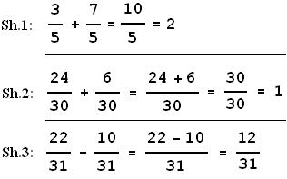

Mbledhja dhe zbritja e thyesave me numërues të ndryshëm: 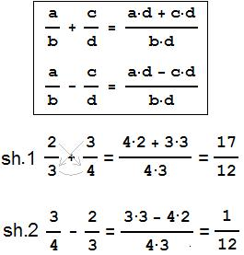

Shumfishi me i vogel i perbashket(ShMVP)

Ne rastet kur kemi ne numrues numra te medhenj preferohet te perdoret shvp-ja(shumfishi me i vogel i perbashket) i numruesve te thyesave
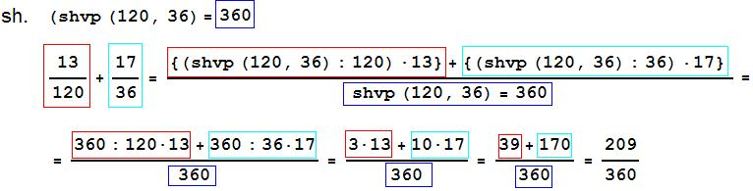
Shumëzimi I thyesave:

Së pari fillojmë me një shembull se si duken thyesat kur shumëzohen: 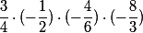
Marrim një shembull ku shumëzohen thyesat:
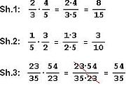
Pjestimi i Thyesave:
Pjestimi i Thyesave bëhet gati i njëjtë me Shumzimin e Thyesave vetëm se në fillim bëhët rrotullimi i thyesës së djathtë dhe pastaj Shumzohen Thyesat.
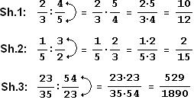
Thyesat e dyfishta:
Pasi më lartë thamë se thyesa është edhe pjestim i dy numrave(d.m.th. i Emëruesit dhe Numëruesit) mund të kemi iden që dy Thyesa në vendë që ti pjestojmë, ty shkruajm sy thyes.
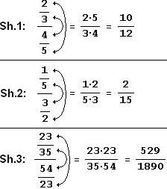
Matematika
Matematika përbën një fushë të njohurive abstrakte të ndërtuara me ndihmën e arsyetimeve logjike mbi koncepte të tilla si numrat, figurat, strukturat dhe transformimet
Historia e matematikës
Fillimet e matematikës humben në thellësitë e shekujve. Matematika u shfaq si rezultat i vështrimeve dhe përvojës së njerëzve në përbaltilje me problemet dhe nevojat praktike. Sistematizimi dhe përmbledhja e njohurive matematikore ka filluar relativisht vonë. Kinezët e lashtë, civilizimi i Inkëve, pastaj në Indi kishte një zhvillim të konsiderueshëm të matematikës.
Në Greqinë antike matematika përjetoi një zhvillim të paparë nga një plejadë e tërë matematikanësh siç janë : Pitagora, Talesi, Platoni, Eudoksi, Euklidi, Arkimedi, etj. Grekët e vjetër matematikën e kuptonin në sensin e gjeometrisë dhe të parët ishin ata që të vërtetat matematikore të cilat ato i quanin teorema i vërtetonin. Njohuritë matematikore të grekëve të vjetër më vonë i përvet mësuan dhe i pasuruan arabët të cilët quhen edhe themelues të algjebrës. Përkthimet arabe të veprave të matematikanëve grekë në mesjetë depërtuan në Evropë.

Disa thënie për matematikën.

1.Në matematikë ti nuk meson teorinë, ti thjeshtë mësohesh me të..
2.Në matematikë është cmenduri të bësh të njëjtën gjë dy her dhe të presësh rezultate të ndryshme , ashtu si edhe në jetë……
